招聘会学生签到流程
天河校区：
第一步：关注[广东交院就业服务]
第二步：学生微信绑定

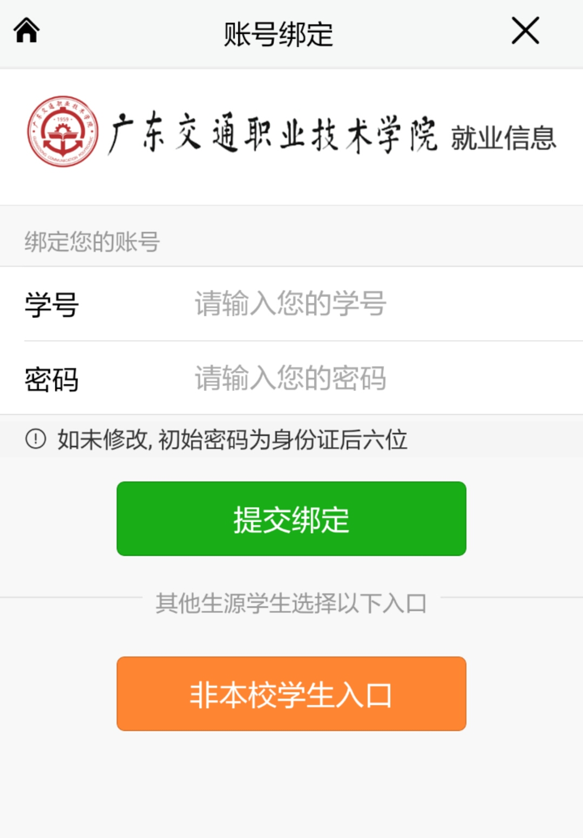
第三步：扫一扫二维码领取签到票
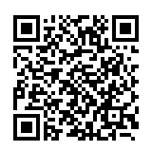
第四步：报名领票
第五步：凭门票进场

花都校区：
第一步：关注[广东交院就业服务]
第二步：学生微信绑定

第三步：扫一扫二维码领取签到票

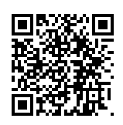

第四步：报名领票

第五步：凭门票进场

